Лето – самое любимое время года у детей. Но именно с наступлением летних каникул возрастает проблема детского травматизма. Это связано в первую очередь с повышенной двигательной активностью, с желанием больше играть, узнавать и рисковать.
Запретить ребенку двигаться невозможно, проще предупредить возможную трагедию.
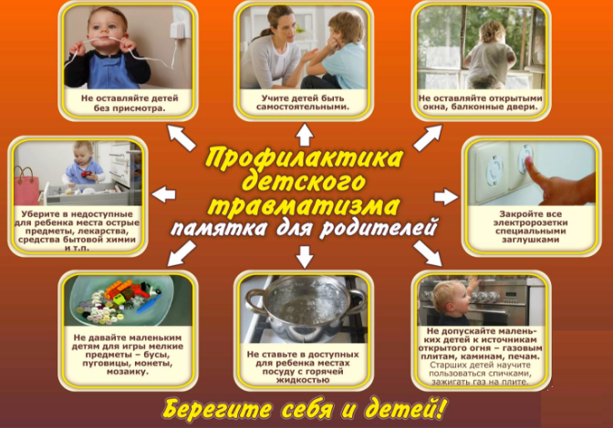
Падение ребенка относится к самым распространенным причинам ушибов, вывихов, переломов и сотрясений мозга. Дети, сколько им не запрещай, все равно будут лазать по деревьям, заборам и крышам гаражей. Ушиб характеризуется припухлостью ткани и кровоподтеком. В таких случаях нужно приложить лед. Если наблюдается резкое ограничение движений в поврежденной конечности, она деформирована и в области сустава имеется гематома, то налицо все признаки вывиха. При переломе к вышеперечисленным признакам добавляются укорочение конечности, отчетливая локальная боль, сильный отек, невозможность движений и повышение температуры тела до 38 градусов. Дайте ребенку обезболивающее средство иммобилизуйте перелом шиной или подручными средствами из книг, веток деревьев, и немедленно отвезите ребенка к врачу.
Так же существует высокий риск травматизма горячей жидкости, плиты, пара, различных электроприборов. Горячую жидкость следует переносить с повышенным вниманием, потому что ребенок может выскочить вам навстречу совершенно неожиданно. Если ожог все-таки случился, то родителям до оказания медицинской помощи следует оказать первую помощь. При ожоге первой степени небольшого участка кожи поможет длительное орошение под струей холодной воды (10-15 минут), можно также приложить лед. После этого на обожженный участок наложите стерильную повязку, если нет стерильного бинта, то прогладьте горячим утюгом чистую ткань. Не стоит использовать животные или растительные жиры, крема, так как они способствуют загрязнению ожоговой раны. При ожогах второй и третьей степени окажите ребенку такую же помощь, как в предыдущем случае, но чтобы предотвратить возможность шока, дайте выпить ему обезболивающее средство. До приезда «Скорой помощи» положите ребенка на пол, слегка согнув ему ноги.
На многих дачах хранятся ядовитые вещества, предназначенные для протравки крыс, насекомых, различные кислоты и химикаты для обработки грядок и плодовых деревьев. Эти вещества вызывают повышенный интерес у любопытных ребятишек. Особенно если ядохимикаты хранятся в бутылках для пищевых продуктов.
При ожогах кислотами промойте пораженную поверхность большим количеством воды, а после этого обработайте ее слабым раствором пищевой соды или мыльным раствором. Если же ожог произошел едкой щелочью, то место ожога после тщательного промывания водой обрабатывают раствором кислоты (уксусной или лимонной). При ожогах щелочью слизистой оболочки рта, зева или глаз промойте их водой, а затем нейтрализуйте действие щелочи раствором борной кислоты (1%), при ожоге кислотой – 1% раствором соды. В случае химического ожога пищевода немедленно промойте желудок и вызовите рвоту. Промывание желудка и вызывание рвоты повторите до 4 раз. После чего дайте ребенку молоко, которое нейтрализует действие химических веществ и обволакивает слизистую пищевода.
Будьте внимательны и оберегайте себя и своих детей от неприятных ситуаций и сделайте все, чтобы заполнить это лето только положительными эмоциями!

ОНДПР Курортного района УНДПР ГУ МЧС России по СПб
ВДПО в г.Зеленогорск
Территориальный отдел по Курортному району УГЗ
ГУ МЧС России по г. Санкт-Петербургу

